MoX-G
ZAAWANSOWANY DODATEK DO OLEJU

OPIS
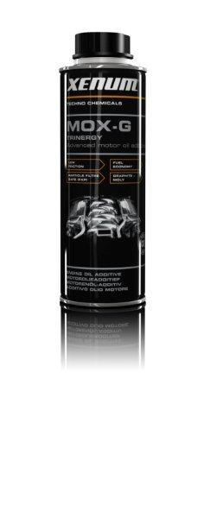
Najnowszej generacji dodatek do oleju silnikowego. Technologia MoX-G jest trójstronną kombinacją środków smarnych o wyjątkowych właściwościach: Mo-Complex (płynny Molibden), Grafitu oraz zestawu olejów estrowych. Wspólnie tworzą one bardzo silny film zabezpieczający wewnątrz silnika.

WŁAŚCIWOŚCI

- Obniżenie zuzycia paliwa
- Zmniejszenie emisji C0₂
- Zwiekszenie mocy
- Obniżenie zużycia silnika
- Cichsza praca silnika
- Zmniejszenie zużycia oleju.

ZASTOSOWANIE

MoX-G jest rekomendowany do wszystkich nowoczesnych silników Diesla I benzynowych włączając w to te wyposażone w najnowsze osiagniecia techniki jak: bezpośredni wtrysk, common rail, turbiny czy katalizatory. Nadaje sie także do stosowania w starszych generacjiach silników Diesla i benzynowych. Do stosowania w samochodach osobowych, ciężarowych, motocyklach, łodziach oraz silnikach przemysłowych. MoX-G jest kompatybilny ze wszystkimi rodzajami olejów.
LOW SAPS : ochrona filtrów cząstek stałych (DPF).

INSTRUKCJA

Dodawać podczas każdej wymiany oleju, jedno opakowanie wystarcza na od 3 do 6 litrów oleju..

OPAKOWANIE

300ml puszka

